**SPRAWOZDANIE**

Zajęcia: Grafika komputerowa

Prowadzący: prof. dr hab. Vasyl Martsenyuk,

**Laboratorium 9**

23.06.2024

**Temat: Konstruowanie obiektów z użyciem Three.js**

**Wariant 2**

Mateusz Kukuczka

Informatyka I stopień,

niestacjonarne,

4 semestr,

Gr.2A

**Polecenie:**

Celem jest konstruowanie modelu figury szachowej zgodnie z wariantem zadania (patrz rysunek) używając three.js  
w oparciu na omówione na zajęcie metody konstruowania obiektów

Link do zdalnego repozytorium:

<https://github.com/Kajdsky1337/GK_LAB9>

**Wynik działania:**

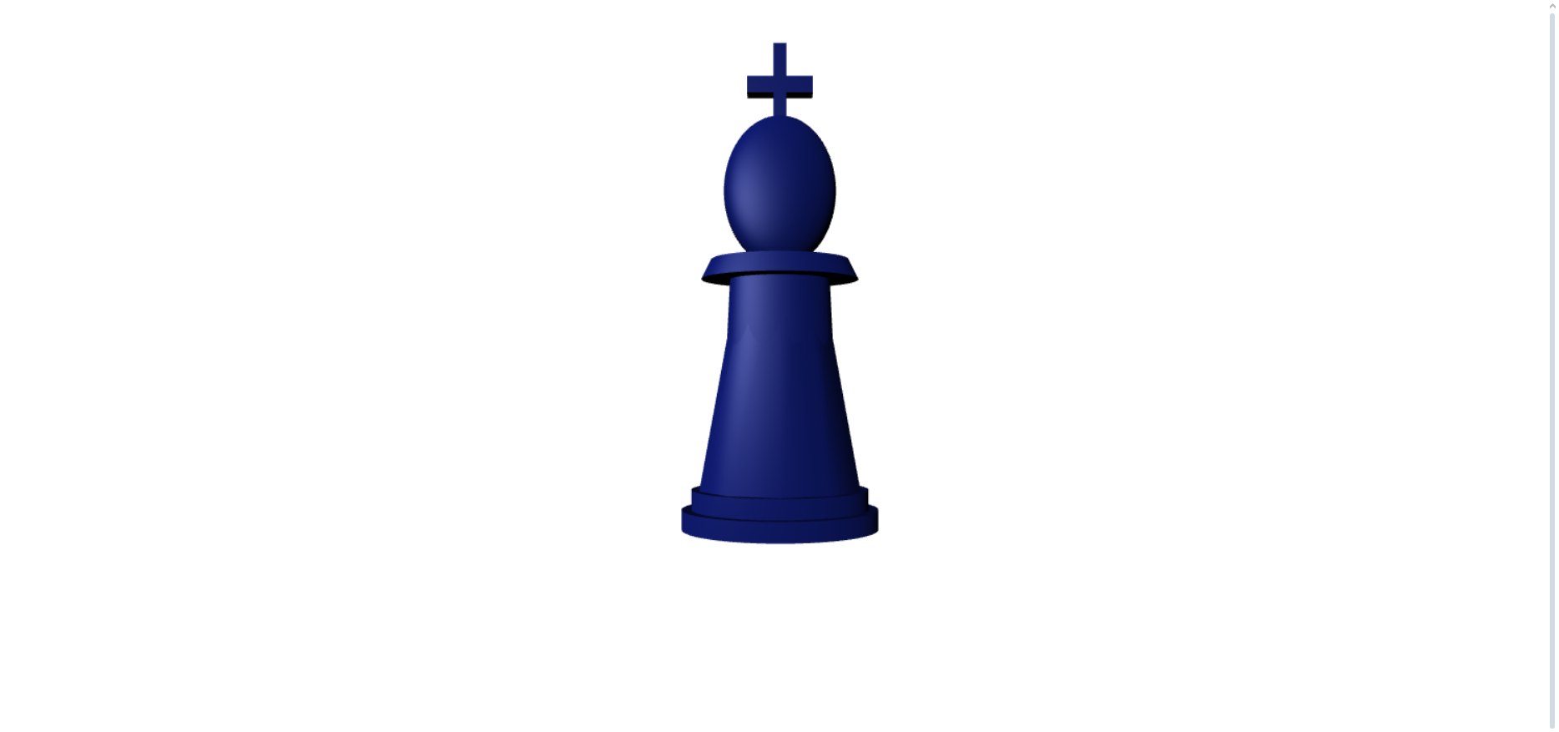

**Wnioski:**

Analiza projektu szachowej figury okazała się niezbędna do stworzenia efektywnego modelu. Dzięki wykorzystaniu biblioteki three.js oraz metod konstrukcji obiektów 3D, udało się stworzyć realistyczny model figury szachowej. W trakcie modelowania duży nacisk położono na precyzyjne odwzorowanie detali i proporcji każdego elementu figury, używając do tego różnych brył geometrycznych takich jak cylindry, stożki i kule.

Teksturowanie i oświetlenie miały decydujące znaczenie dla realistycznego wyglądu modelu. Poprzez staranne dobieranie tekstur oraz odpowiednią manipulację światłem, osiągnięto efekt, który wiernie oddaje wygląd rzeczywistych figur szachowych.